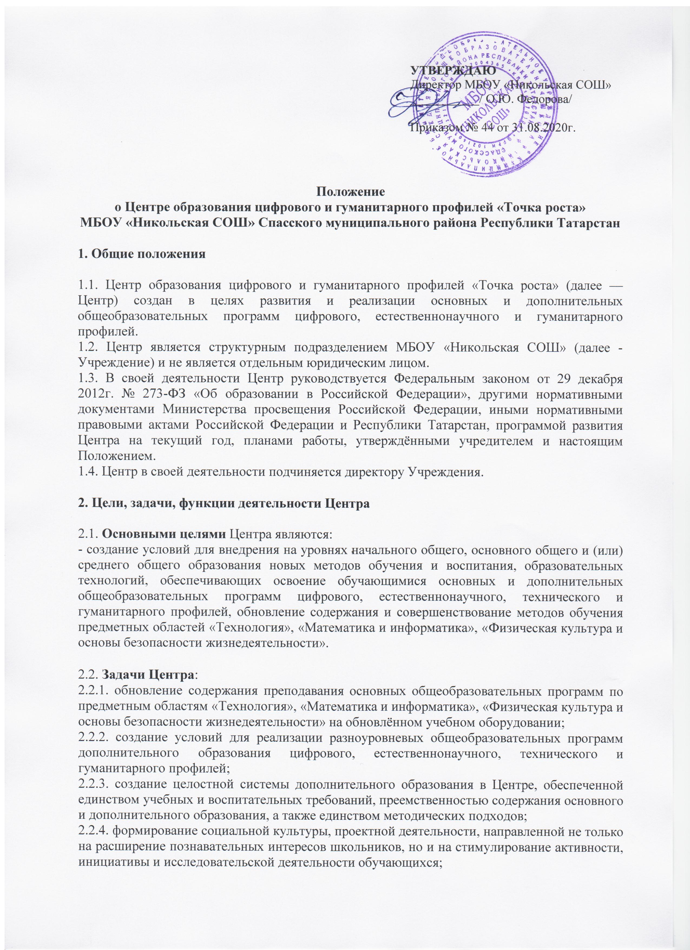

2.2.5. совершенствование и обновление форм организации основного и дополнительного образования с использованием соответствующих современных технологий;
2.2.6. организация системы внеурочной деятельности в каникулярный период, разработка и реализация образовательных программ для пришкольных лагерей;
2.2.7. информационное сопровождение деятельности Центра, развитие медиаграмотности у обучающихся;
2.2.8. организационно-содержательная деятельность, направленная на проведение различных мероприятий в Центре и подготовку к участию обучающихся Центра в мероприятиях муниципального, республиканского и всероссийского уровня;
2.2.9. создание и развитие общественного движения школьников на базе Центра, направленного на популяризацию различных направлений дополнительного образования, проектную, исследовательскую деятельность.
2.2.10. развитие шахматного образования;
2.2.11.обеспечение реализации мер по непрерывному развитию педагогических и управленческих кадров, включая повышение квалификации и профессиональную переподготовку сотрудников и педагогов Центра, реализующих основные и дополнительные общеобразовательные программы цифрового, естественно-научного, технического, гуманитарного и социокультурного профилей.
2.3. Выполняя эти задачи, Центр является структурным подразделением Учреждения, входит в состав региональной сети Центров образования цифрового и гуманитарного профилей «Точка роста» и функционирует как:
- образовательный центр, реализующий основные и дополнительные общеобразовательные программы цифрового, естественнонаучного, технического, гуманитарного и социокультурного профилей, привлекая детей, обучающихся и их родителей (законных представителей) к соответствующей деятельности в рамках реализации этих программ;
-выполняет функцию общественного пространства для развития общекультурных компетенций, цифрового и шахматного образования, проектной деятельности, творческой самореализации детей, педагогов, родительской общественности
2.4. Центр сотрудничает с:
различными образовательными организациями в форме сетевого взаимодействия;
использует дистанционные формы реализации образовательных программ.

3. Организационная структура Центра

3.1. Определение штатной численности и формирование штатного расписания для обеспечения функционирования Центра осуществляется в соответствии с нормами федерального законодательства, касающимися нормирования и оплаты труда в образовательных организациях, а также в соответствии с нормативными актами субъектов Российской Федерации, на территории которых осуществляют деятельность Центра:
- Трудовой кодекс Российской Федерации от 30 декабря 2001 г. № 197-ФЗ;
Федеральный закон от 29 декабря 2012 г. № 273-ФЗ «Об образовании в Российской Федерации»; приказ Минобрнауки России от 22 декабря 2014г. № 1601 «О продолжительности рабочего времени (нормах часов педагогической работы за ставку заработной платы) педагогических работников и о порядке определения учебной нагрузки педагогических работников, оговариваемой в трудовом договоре»; постановление Минтруда России от 21 августа 1998г. №37 «Об утверждении квалификационного справочника должностей руководителей, специалистов и других служащих»; постановление Минтруда России от 30 июня 2003г. № 41 «Об особенностях работы по совместительству педагогических, медицинских, фармацевтических работников и работников культуры»;
- приказ Минздравсоцразвития России от 28 ноября 2008 г. № 678 «Об утверждении Единого квалификационного справочника должностей руководителей, специалистов и служащих», раздел «Квалификационные характеристики должностей работников учреждений органов по делам молодежи», приказ Минздравсоцразвития России от 26 августа 2010 г. № 761н «Об утверждении Единого квалификационного справочника должностей руководителей, специалистов и служащих», раздел «Квалификационные характеристики должностей работников образования»;
3.2. Должности, введённые в штатное расписание Учреждения как по категориям должностей, так и по количеству штатных единиц должны обеспечивать реализацию целей и задач Центра. Численность штатных единиц для обеспечения функционирования Центра должна быть не менее четырёх.
3.3. На должность руководителя Центра может быть назначен работник из числа как управленческого, так и педагогического состава Учреждения по усмотрению учредителя образовательной организации.
3.4. В случае заключения трудовых договоров с основным персоналом Учреждения допускается совмещение.
3.5. К каждой должности из числа работников Центра разрабатывается и утверждается должностная инструкция. Должностные инструкции разрабатываются в соответствии с профессиональными стандартами из национального реестра профессиональных стандартов, в соответствии со статьей 195.3. Трудового кодекса Российской Федерации; статьями 11, 46 и 73 Федерального закона «Об образовании в Российской Федерации» и другими действующими законодательными актами.

4.Порядок управления Центром

4.1. Создание и ликвидация Центра как структурного подразделения Учреждения относятся к компетенции учредителя образовательной организации по согласованию с Директором Учреждения.
4.2.Директор Учреждения по согласованию с учредителем Учреждения назначает распорядительным актом руководителя Центра.
Руководителем Центра может быть назначен один из заместителей директора Учреждения в рамках исполняемых им должностных обязанностей либо по совместительству. Руководителем Центра также может быть назначен педагог Учреждения в соответствии со штатным расписанием либо по совместительству.
4.3. Руководитель Центра обязан:
4.3.1.осуществлять оперативное руководство Центром;
4.3.2. согласовывать программы развития, планы работ, отчёты и сметы расходов Центра с директором Учреждения;
4.3.3.представлять интересы Центра по доверенности в муниципальных, государственных органах региона, организациях для реализации целей и задач Центра;
4.3.4.отчитываться перед директором Учреждения о результатах работы Центра;
4.3.5.выполнять иные обязанности, предусмотренные законодательством, уставом Учреждения, должностной инструкцией и настоящим Положением.
4.4. Руководитель Центра вправе:
4.3.6.осуществлять подбор и расстановку кадров Центра, приём на работу которых осуществляется приказом директора Учреждения;
4.3.7.по согласованию с директором Учреждения организовывать учебно-воспитательный процесс в Центре в соответствии с целями и задачами Центра и осуществлять контроль за его реализацией;
4.3.8. осуществлять подготовку обучающихся к участию в конкурсах, олимпиадах, конференциях и иных мероприятиях по профилю направлений деятельности Центра;
4.3.9. по согласованию с директором Учреждения осуществлять организацию и проведение мероприятий по профилю направлений деятельности Центра;
4.3.10. осуществлять иные права, относящиеся к деятельности Центра и не противоречащие целям и видам деятельности Учреждение, а также законодательству Российской Федерации.

5. Показатели эффективности деятельности Центра

5.1. Подведение итогов оценки эффективности деятельности Центра производится в следующие сроки:
5.1.1. С 01 января по 1 марта года, следующего за отчётным, рабочей группой Учреждения, на базе которого функционирует Центр, производится сбор данных по утверждённым индикативным показателям на основании Базового перечня показателей результативности Центра и составляется отчёт об итогах эффективности деятельности по форме, утверждённой приказом Учреждения.
5.1.2. Комиссия:
- рассматривает представленные отчёты педагогами, задействованными в работе Центра;
- утверждает исправления в данных, внесённых членами группы;
- формирует рейтинг педагогов с различной эффективностью деятельности;
- готовит предложения об утверждении результатов оценки эффективности деятельности Центра за отчётный год.
5.1.3. В период с 21 по 28 февраля проводится заседание рабочей группы по подведению итогов оценки эффективности деятельности Центра в части рассмотрения отчётов об эффективности деятельности Центра за отчётный период на основе Базового перечня показателей результативности Центра.
5.1.4. Отчёт об итогах эффективности деятельности направляется в отдел образования в срок с 1 марта по 10 марта на бумажном и электронном носителях.
5.1.5.Результаты оценки эффективности деятельности Центра за отчётный год утверждаются приказом директора и не позднее 20 апреля выставляются на официальной странице ОУ.
5.1.6. Директор несёт ответственность за достоверность предоставленных данных.



